Калининград
(4 дня, ж/д + авиа)

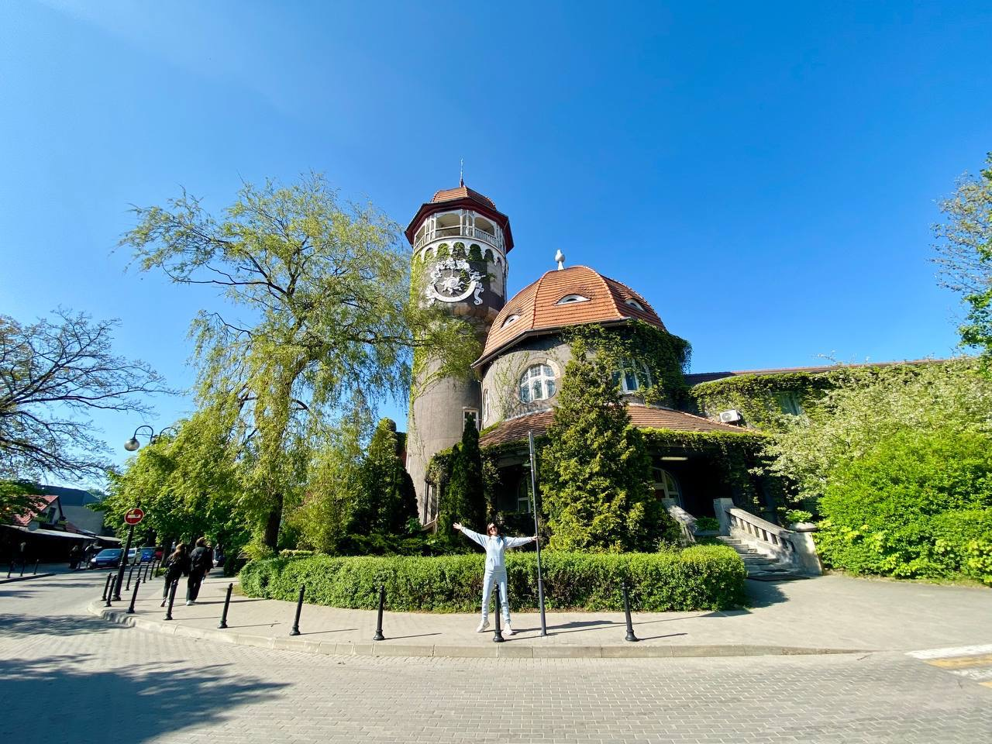
Калининград → Светлогорск → Куршская коса → Зеленоградск → Янтарный

Калининград – самый западный и европейский город России, отделенный от всей остальной страны несколькими прибалтийскими государствами. Этот удивительный город даёт возможность, не покидая Россию, без виз и загранпаспортов побывать в Европе: увидеть готические здания, европейские кирхи, средневековые замки и крепости. Многие туристы называют Калининград «русской Европой». Древние города и рыцарские замки, интересные музеи, дивная природа Балтийского взморья и Куршской косы никого не оставят равнодушным!

Яркие моменты тура:
- Самый западный и европейский город России
- Все «жемчужины» Калининграда в одном туре
- Комбинированный тур: ж/д + авиа + автобус

Программа тура

1 день: Светлогорск
Прибытие в Калининград. Трансфер в отель (за доп. плату). Размещение в гостинице «Турист» или «Калининград».

14.00 – экскурсия в Светлогорск – признанный туристский центр на побережье Балтийского моря, который называют «маленькой Швейцарией». В этом удивительном по красоте городе царят покой и гармония. Сегодня Светлогорск современный и динамично развивающийся курорт с хорошо развитой санаторной зоной, где успешно лечат заболевания опорно - двигательного аппарата, сердечно - сосудистые заболевания.

Во время экскурсии вы познакомитесь с историей города, увидите водонапорную башню с солнечными часами, курортный парк, органный зал, «царевну-лягушку» и современное здание Театра эстрады «Янтарь-холл», где «поселился» известный «Голосящий КИВИН».

Возвращение в Калининград.

2 день: Калининград
Завтрак «шведский стол» в ресторане гостиницы.

09.00 – обзорная экскурсия по Калининграду. Город двух имен – Кенигсберг и Калининград – реальный и мифический, где у каждой улицы два имени, уникален своей историей. Экскурсия познакомит с главными достопримечательностями города: площадь Победы, храм Христа Спасителя, скульптура «Борющиеся зубры» перед зданием бывшего Земельного суда Кёнигсберга, памятник Петру I, драматический театр, кирха Королевы Луизы - ныне театр кукол, район старых немецких вилл Амалиенау, панорама порта.

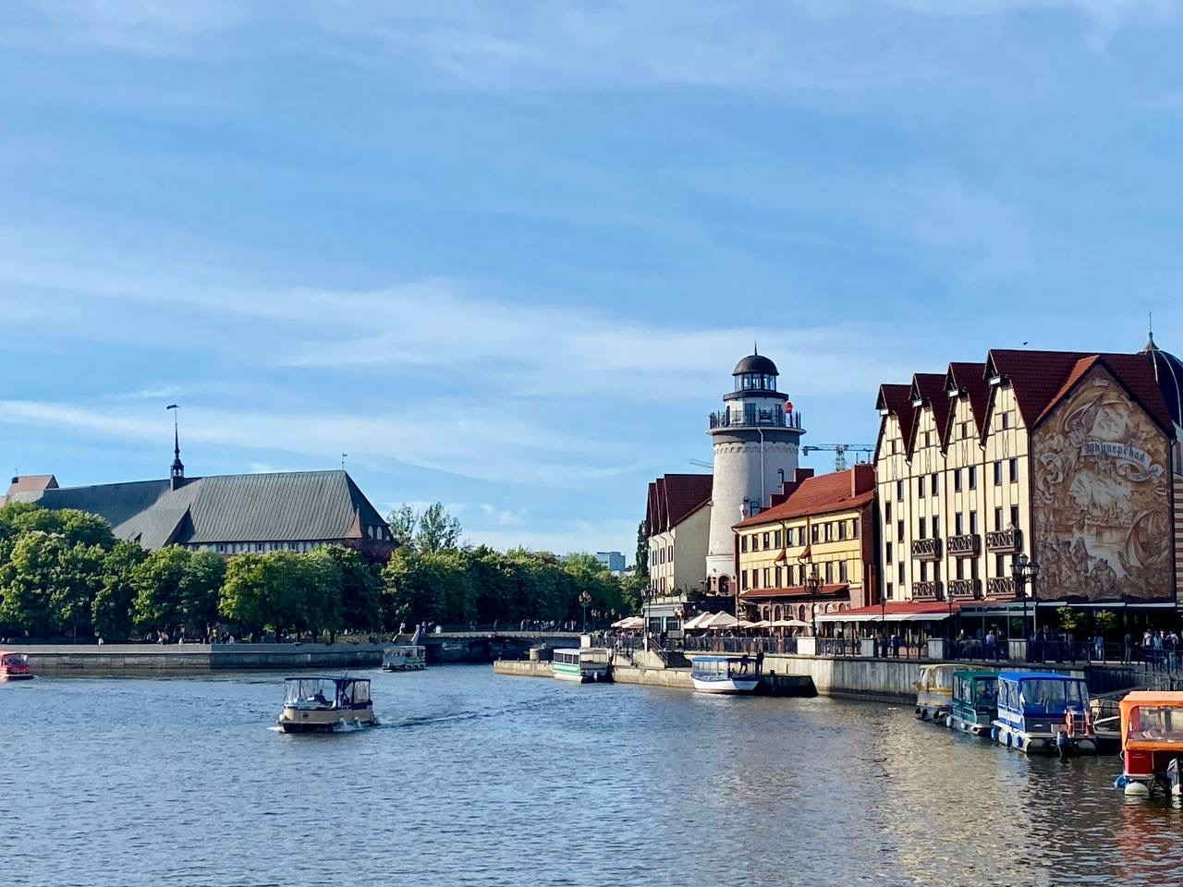
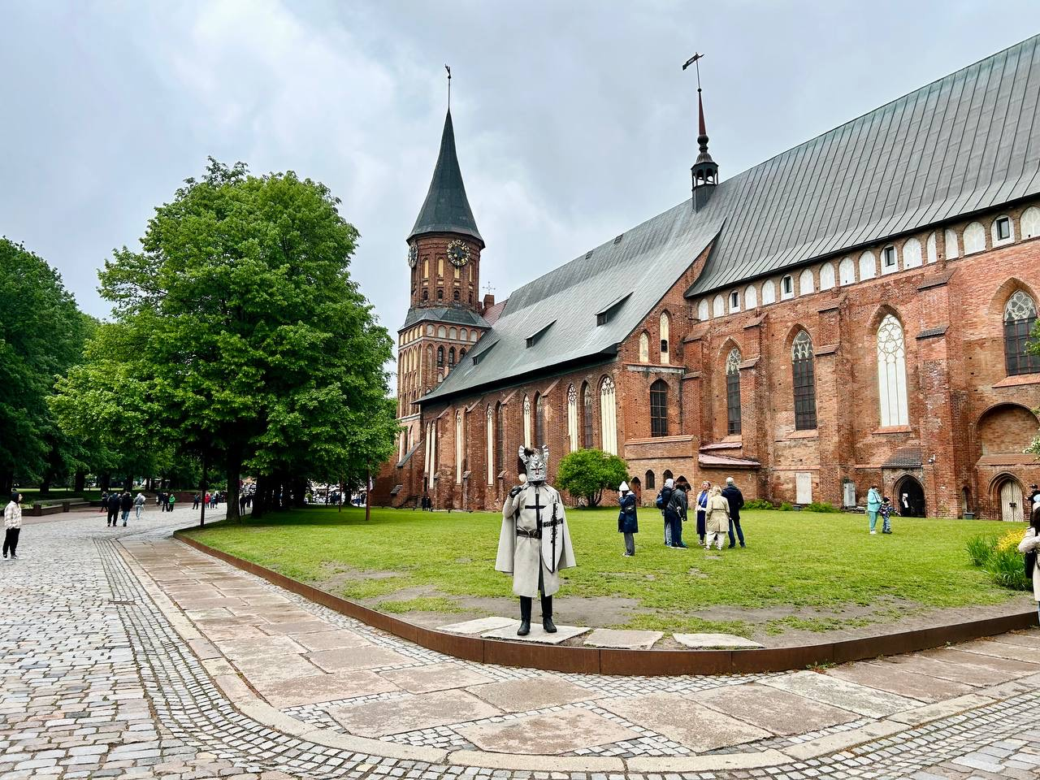
Внешний осмотр Кафедрального Собора – памятника архитектуры XIV века, у стен которого находится мавзолей великого немецкого философа, уроженца Кенигсберга Иммануила Канта. Прогулка по Рыбной деревне — этнографическому и торгово-ремесленному центру, стилизованному под архитектуру довоенного Кенигсберга. Квартал, застроенный зданиями в немецком стиле, является жемчужиной города и излюбленным местом отдыха горожан и туристов.

Посещение Музея Мирового океана, где создана единственная в стране Набережная исторического флота, у причала которой ошвартованы самое крупное в мире научно-исследовательское судно-музей «Витязь», подводная лодка-музей на плаву «Б-413», единственное в мире судно космической связи «Космонавт Виктор Пацаев», имеющее музейную экспозицию, рыболовное судно-музей «СРТ-129», плавучий маяк. Посещение одного из объектов.

14.00 – свободное время для самостоятельного знакомства с городом. Рекомендуем посетить мини-концерт органной музыки, пляжный комплекс «Посейдон» (9 чаш с подогретой водой, комплекс бань, саун, хамам, пляжная зона), крупнейший Калининградский зоопарк, музей Янтаря, и др. Не отказывайте себе в удовольствии, проведите этот вечер так, как вы хотите!

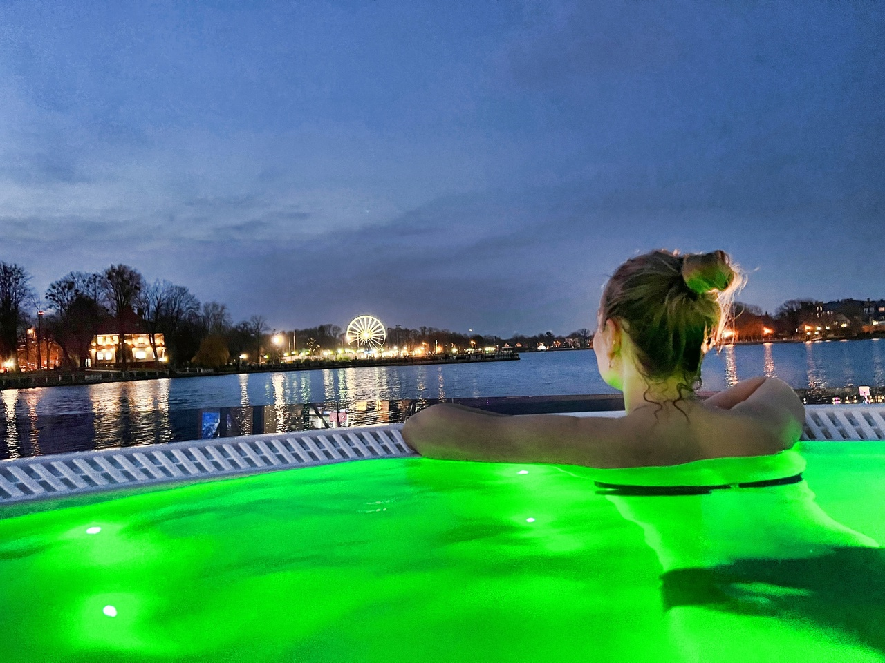
Возвращение в гостиницу самостоятельно.
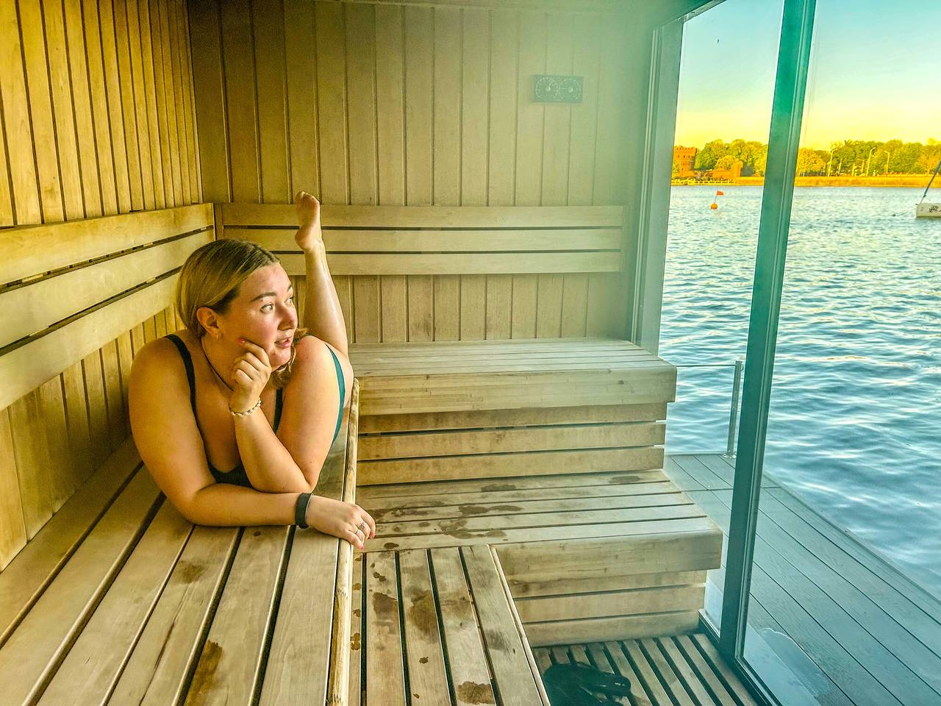
3 день: Зеленоградск + Куршская коса
Завтрак «шведский стол» в ресторане гостиницы.

08.30 – экскурсия по Куршской косе – узкой песчаной полоске суши, где солёное море соседствует с пресноводным заливом. Куршская коса – это уникальный уголок природы, который включен ЮНЕСКО в список памятников Всемирного природного и культурного наследия.
Посещение музейного комплекса национального парка. В состав музейного комплекса входят два основных здания и музей под открытым небом, на территории которого расположена деревня времен эпохи викингов «Древняя Самбия». Экспозиция знакомит с историей образования и заселения Куршской косы, с ее растительным и животным миром, рассказывает о роли человека в создании культурного ландшафта полуострова и сохранении его природных богатств. Переезд на 42 км, где вы сможете подняться на самую высокую дюну Северной Европы - дюну «Эфа», откуда открывается все разнообразие ландшафта косы: море, залив, сосновые леса, песчаная пустыня. Находясь на ее вершине, можно услышать знаменитые «поющие» пески. Для желающих будет возможность приобрести копченую рыбу, и купить изделия из янтаря.

В завершение дня заглянем в Зеленоградск - один из старейших курортов на побережье Балтийского моря, который расположен у основания Куршской косы. Пешеходная экскурсия по Зеленоградску (в прошлом Кранцу) познакомит с памятниками архитектуры: водонапорная башня 1905 года, вилла Крелля, аллея Дружбы, Бювет Королевы Луизы, неоготическое здание Почтамта, Спасо-Преображенский собор, сквер Королевы Луизы, променад. Хорошее настроение, свежий воздух и великолепные снимки вам обеспечены!

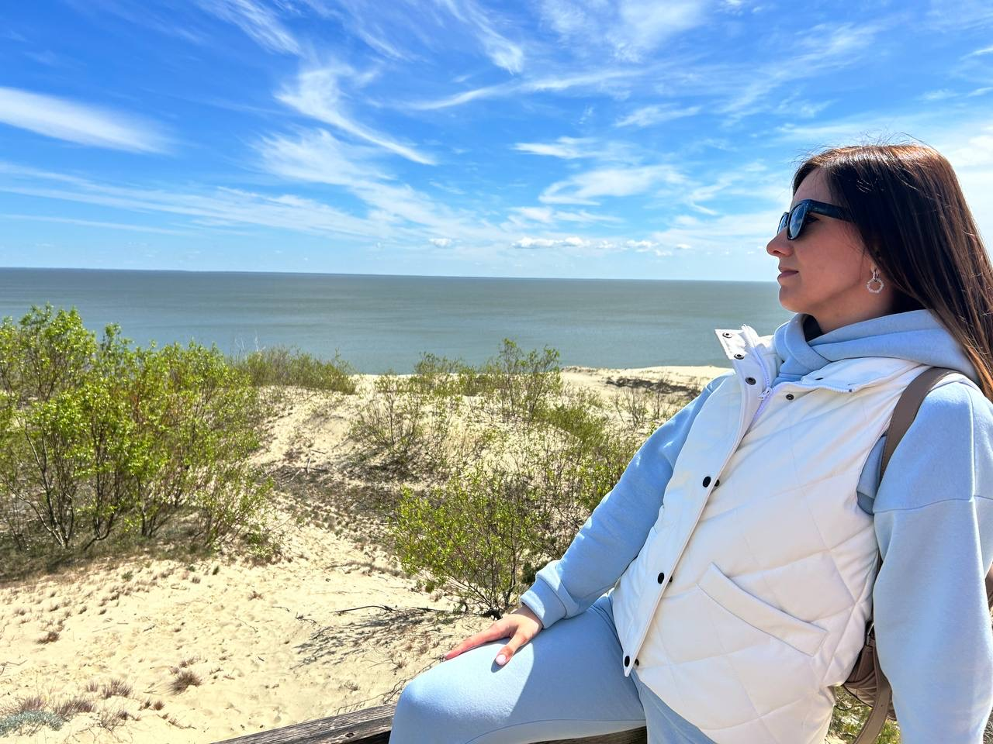
Возвращение в Калининград.
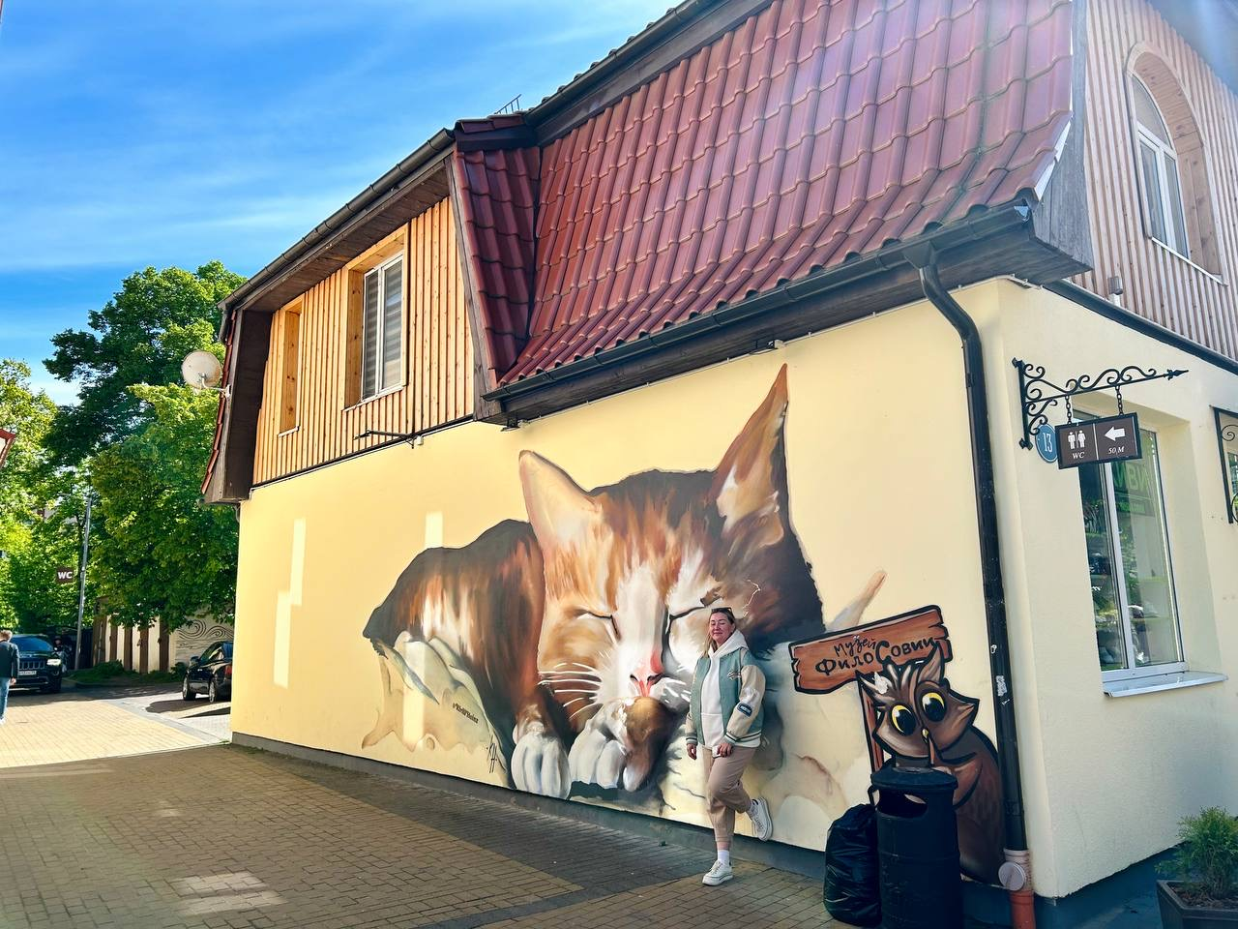
4 день: Янтарный
Завтрак «шведский стол» в ресторане гостиницы. Освобождение номеров.

08.30 – экскурсия «Легенды Янтарного края». Янтарный – это посёлок, где находится крупнейшее в мире месторождение янтаря. В программу входит посещение смотровой площадки Приморского карьера, откуда открывается вид на карьер, где открытым промышленным способом добывается янтарь. Вы попробуете себя в роли «янтарного старателя», а добытый собственноручно янтарь увезёте в качестве сувенира. Здесь же вы загадаете желание в Янтарной пирамиде, на сооружение которой потребовалось более 800 кг янтаря, и получите диплом «янтарного старателя».

Вы посетите предприятие «Янтарная лагуна», где познакомитесь со способами обработки солнечного камня. Также будет возможность приобретения изделий из янтаря и янтарной косметики! Осмотр «города мастеров» с многочисленными янтарными лавочками, уникального янтарного дерева, которое поделится своей энергией, подарит силу и здоровье, прогулка по парку Беккера, спуск к морю.

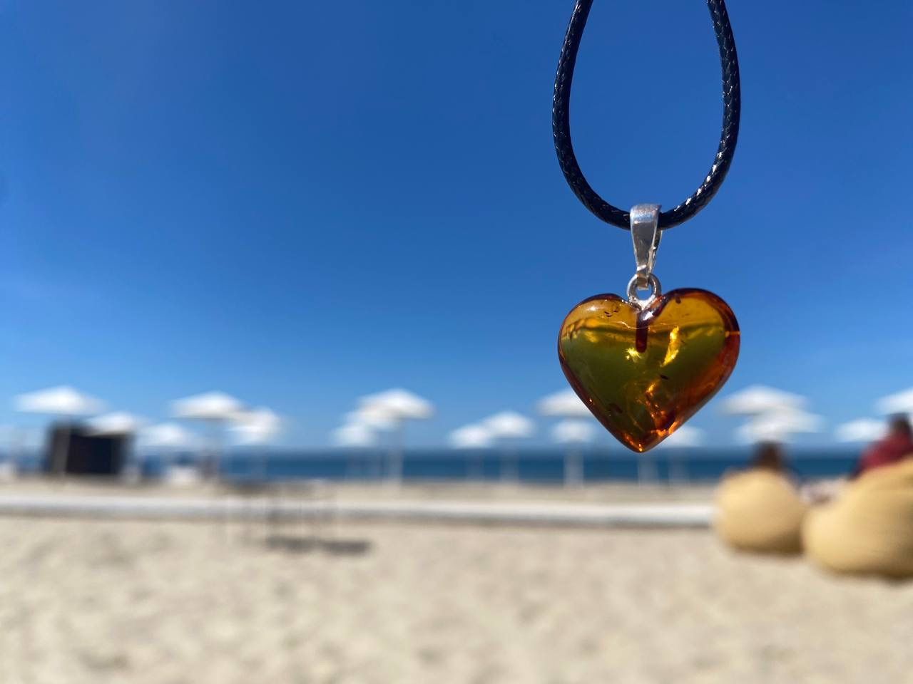
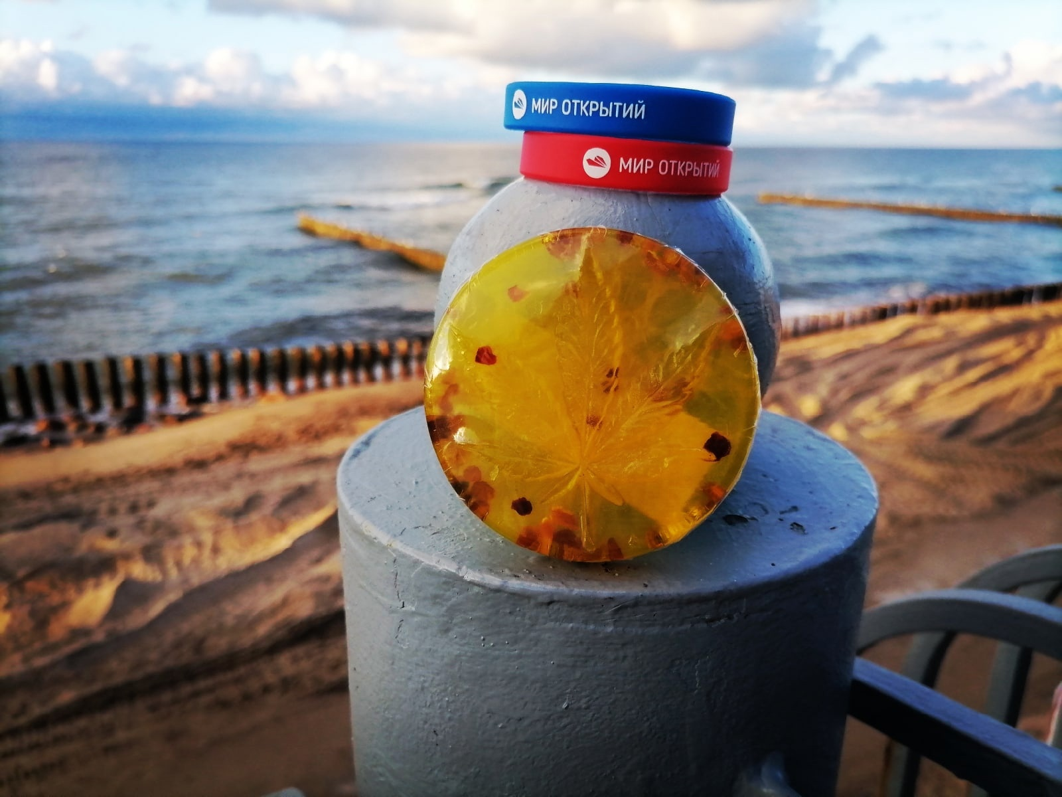
Возвращение в Калининград (примерно в 15.00). Свободное время для самостоятельного знакомства с городом. Отправление домой. Для желающих трансфер в аэропорт или на ж/д вокзал (за доп. плату).

Внимание! Время в программе примерное и указывается для того, чтобы Вам лучше представлять программу тура. Туроператор оставляет за собой право менять порядок предоставляемых услуг или заменять их равноценными без изменения общего объема программы.

Стоимость тура: Актуальные цены уточняйте на сайте или у Вашего менеджера.

В стоимость включено: транспортное и экскурсионное обслуживание в Калининграде, проживание в отеле (3 ночи), питание: 3 завтрака «шведский стол», входные билеты в Музей Мирового океана, посещение музейного комплекса национального парка, вход на маршрут «Высота Эфа», смотровая площадка янтарного карьера.

За дополнительную плату: ж/д и авиабилеты, питание, не вошедшее в стоимость, личные расходы, встреча и проводы в аэропорт Калининграда (1200 руб. машина до 4 чел, НЕТТО), мини-концерт органной музыки (600 руб./взр., 350 руб./ пенс., 250 руб./школ.), посещение пляжного комплекса «Посейдон» 1900 руб – 2 часа.

Ж/д билеты «Киров – Москва – Киров»: взрослые от 5000 руб., дети от 2500 руб.
Авиабилеты «Москва – Калининград – Москва»: взрослые от 9000 руб., дети до 12 лет от 8000 руб.
Ж/д билеты «Киров – Москва – Калининград – Москва – Киров»: взрослые от 10000 руб., дети от 7000 руб.

Желаем Вам отличного отдыха и ярких впечатлений!

